# Node.js安装配置

## 一、简介

Node.js是一个Javascript运行环境(runtime)。实际上它是对Google V8引擎进行了封装。V8引擎执行Javascript的速度非常快，性能非常好。Node.js对一些特殊用例进行了优化，提供了替代的API，使得V8在非浏览器环境下运行得更好。

 Node.js是一个基于Chrome JavaScript运行时建立的平台， 用于方便地搭建响应速度快、易于扩展的网络应用。Node.js 使用[事件驱动](http://baike.baidu.com/item/%E4%BA%8B%E4%BB%B6%E9%A9%B1%E5%8A%A8" \t "http://baike.baidu.com/_blank)， 非阻塞[I/O](http://baike.baidu.com/item/I/O/84718" \t "http://baike.baidu.com/_blank) 模型而得以轻量和高效，非常适合在分布式设备上运行数据密集型的实时应用。

## 安装配置

Node.js安装包及源码下载地址为：[https://nodejs.org/en/download/](https://nodejs.org/en/download/" \t "http://www.runoob.com/nodejs/_blank)。

### windows下安装Node.js

Windows上安装有两种方式，一种是安装版，一种是解压版。

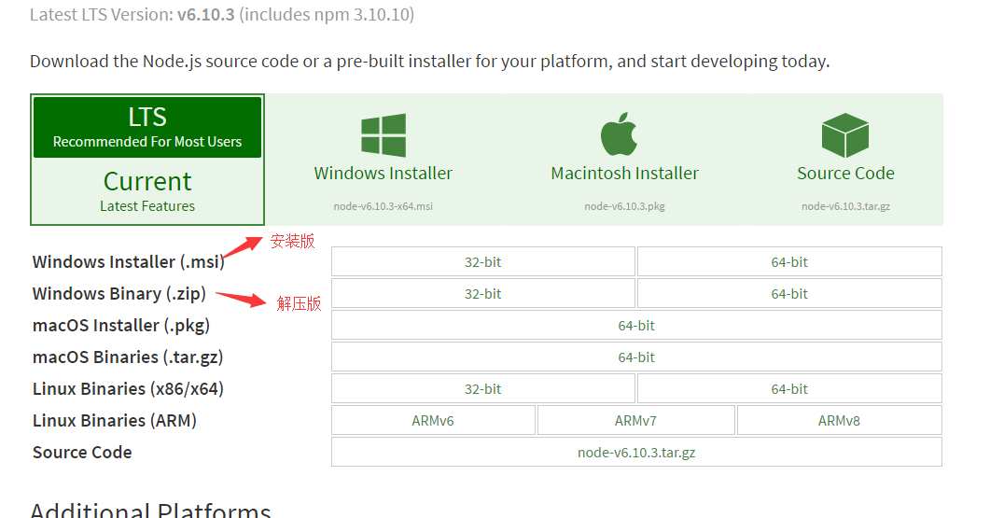

安装完成后，检测PATH环境变量是否配置了Node.js，点击开始=》运行=》输入"cmd" => 输入命令"path"，输出如下结果：

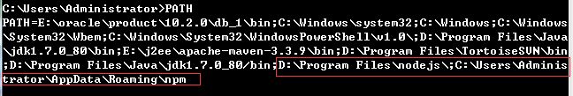

检查node.js版本：

IMG_256

### Centos下安装Node.js

1. 下载源码,你需要在[https://nodejs.org/en/download/](https://nodejs.org/en/download/" \t "http://www.runoob.com/nodejs/_blank)下载最新的Nodejs版本，本文以v6.10.3为例:

注：此处下载的是源码，需要编译，笔者亲身经历，编译安装花费时间很长，泪奔！！！（不太推荐），Nodejs 官网提供了编译好的Linux二进制包，你也可以下载下来直接应用。配置环境变量类似jdk。

cd /soft/

wget https://nodejs.org/dist/v6.10.3/node-v6.10.3.tar.gz

1. 解压源码

tar zxvf /soft/node-v6.10.3.tar.gz

1. 编译安装

cd node-v6.10.3

./configure --prefix=/usr/local/node/6.10.3

make

make install

1. 配置NODE\_HOME，进入profile编辑环境变量

vim /etc/profile

#set for nodejs

export NODE\_HOME=/usr/local/node/6.10.3

export PATH=$NODE\_HOME/bin:$PATH

:wq保存并退出，编译/etc/profile 使配置生效

source /etc/profile

验证是否安装配置成功

node -v

总结：Linux安装，建议直接下载二进制文件

如：wget https://nodejs.org/dist/v6.10.3/node-v6.10.3-linux-x64.tar.xz

**解压tar.xz文件：先 xz -d xxx.tar.xz 将 xxx.tar.xz解压成 xxx.tar 然后，再用 tar xvf xxx.tar来解包。**